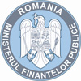
MINISTERUL FINANŢELOR PUBLICE

Raport privind execuția bugetară pe trimestrul I
al anului 2016
În trimestrul I al anului 2016 bugetul general consolidat a înregistrat un excedent în valoare de 3.013,7 milioane lei (0,4% din PIB) cu încadrare în ținta de deficit stabilită pentru trimestrul I.
- Veniturile bugetului general consolidat, în sumă de 55.570,5 milioane lei, reprezentând 7,3% din PIB, au înregistrat o creștere cu 1,1% comparativ cu aceeași perioadă a anului precedent, gradul de realizare a programului de încasări fiind de 96,8%.
Veniturile încasate (Anexa nr. 2) din economia internă (fără fonduri de la Uniunea Europeană) au fost în sumă de 55.035,4 milioane lei, reprezentând 7,2% ca pondere în PIB şi un grad de încasare față de ținta estimată pentru trimestrul I de 101,4%.
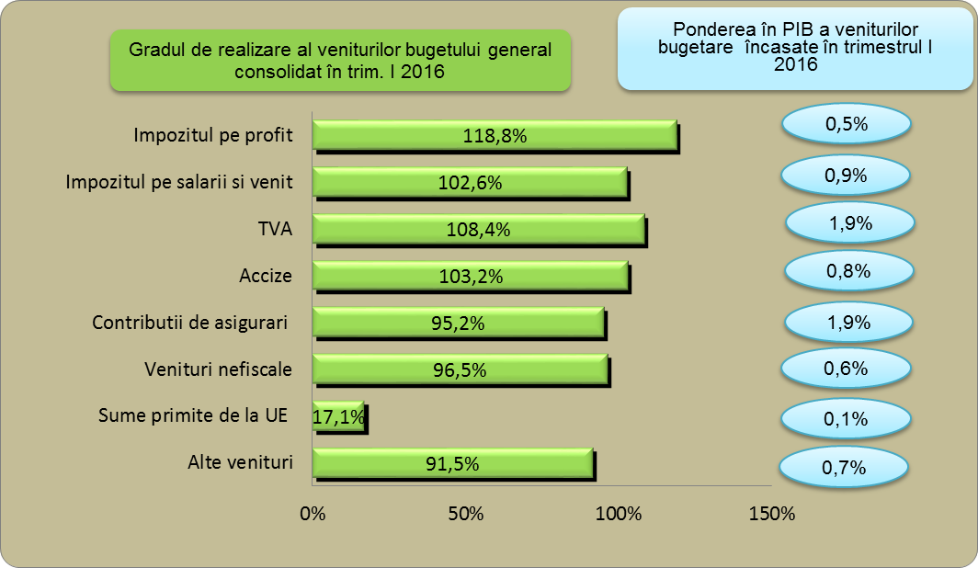

Veniturile fiscale ale bugetului general consolidat s-au realizat în proporție de 104,4% şi au reprezentat 4,7% din PIB, din care veniturile încasate pe principalele patru bugete componente ale bugetului general consolidat, respectiv: bugetul de stat, bugetul asigurărilor sociale de stat, bugetul asigurărilor pentru șomaj, bugetul fondului național unic de asigurări sociale de sănătate, colectate de Agenția Națională de Administrare Fiscală au reprezentat 106,7% din programul veniturilor administrate de A.N.A.F pe primul trimestru al anului 2016.
Încasările pe principalele categorii de impozite componente, comparativ cu programul de încasări stabilit pentru trimestru I al anului 2016, înregistrând următoarea evoluție:
- Încasările din impozitul pe profit au înregistrat o valoare de 3.956,6 milioane lei şi au reprezentat 0,5% din PIB, gradul de colectare fiind de 118,8%. Pe baza bilanțurilor contabile disponibile, respectiv iunie 2015, se remarcă faptul că profitul realizat de firme la nivelul lunii iunie 2015 este în creștere comparativ cu iunie 2014 cu aproximativ 20%. Această evoluție pozitivă a încasărilor din impozitul pe profit se datorează, printre altele, reducerii numărului de firme care au înregistrat pierderi nete la jumătatea anului 2015 și care au fost de aproximativ 56,4 mii de companii comparativ cu 64,1 mii de companii la jumătatea anului anterior.
- Încasările din impozitul pe venit au fost în sumă de 6.667,8 milioane lei şi au înregistrat un grad de colectare de 102,6%;
- Încasările din impozitele şi taxele pe proprietate s-au realizat în proporție de 74,1%, nerealizarea programului de încasări datorându-se nerealizării programului de încasări la nivelul administrațiilor locale ca urmare a prorogării termenului de plată, respectiv amânării termenului de plată a impozitului pe proprietate până la 30 iunie, dată până la care se aplică o reducere de 10% la plata integrală a impozitului pe locuință, terenuri și mașini.
- Încasările din taxa pe valoarea adăugată au fost în sumă de 14.305,7 milioane lei, respectiv 1,9% ca procent în PIB, gradul de realizare al programului de încasări trimestrial fiind de 108,4%.
Creșterea față de programul de încasări trimestrial înregistrată în cazul taxei pe valoarea adăugată a fost influențată, în principal, de încasările lunii ianuarie 2016 care au reflectat activitatea economică a lunii decembrie 2015 și influența suplimentară generată de creșterea cheltuielilor bugetare din luna decembrie 2015 precum și de creșterea cu 18,7% a volumului cifrei de afaceri din comerțul cu amănuntul (cu excepția comerțului cu autovehicule şi motociclete) în primele 2 luni ale anului 2016.
- Încasările din accize au fost în sumă de 6.156,9 milioane lei și au reprezentat 0,8% din PIB, gradul de realizare al programului de încasări stabilit pentru trimestrul I fiind de 103,2%;
- Încasările din alte impozite pe bunuri și servicii au fost în sumă de 537,1 milioane lei ceea ce a determinat un grad de realizare de 52,8% a programului trimestrial de încasări, această nerealizare a programului de încasări fiind datorată în principal colectării sub nivelul programat a contribuției datorată pentru medicamente la bugetul fondului național unic de asigurări sociale de sănătate, ca urmare a diminuării valorii consumului medicamentelor compensate, rezultat al reducerii prețurilor acestora începând cu 1 iulie 2015.
- Încasările din taxele pe utilizarea bunurilor, autorizarea utilizării bunurilor sau pe desfășurarea de activități s-au realizat în proporție de 112,9%, fiind influențate în principal de evoluția pozitivă înregistrată de încasările la bugetul de stat din taxele pe jocuri de noroc al căror grad de realizare a fost de 133,0% precum și a încasărilor la bugetul instituțiilor finanțate integral sau parțial din venituri proprii;
- Încasările din impozitul pe comerț exterior şi tranzacțiile internaționale s-au realizat în proporție de 112,6%, pe fondul creșterii importurilor extracomunitare de bunuri din primele 2 luni ale anului 2016 cu 4,9%.
- Încasările din contribuţii de asigurări au reprezentat 1,9% din PIB şi au înregistrat un grad de realizare de 95,2% faţă de program, unul din factori fiind creșterea peste nivelul prognozat a sumelor aferente contribuției la fondul de pensii administrat privat și al unui grad redus de colectare în luna ianuarie care nu a fost recuperat integral până la sfârșitul trimestrului I, precum și a impactului negativ al măsurii legislative privind nedatorarea contribuțiilor de asigurări sociale de stat de către personalul din armată, poliție și funcționarii publici.

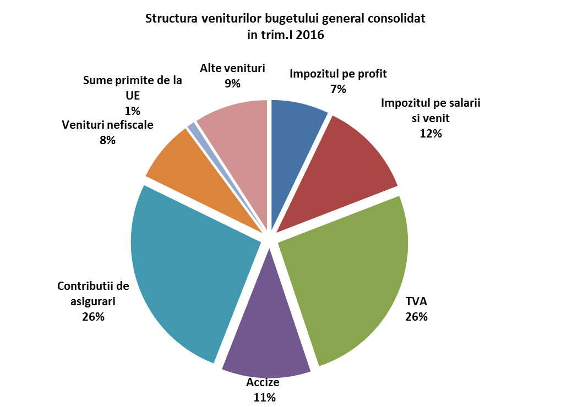

Veniturile nefiscale au fost în sumă de 4.268,1 milioane lei (0,6% din PIB) şi au înregistrat un grad de realizare față de programul estimat de 96,5%.
Sumele primite de la Uniunea Europeană aferente proiectelor finanțate atât din cadrul financiar 2007-2013, cât și din noul cadru financiar 2014-2020, încasate în trimestrul I al anului 2016, au reprezentat 0,1% din PIB , prezentând un grad de realizare faţă de nivelul programului trimestrial de încasări de 17,1%. De menţionat că sumele primite de la Uniunea Europeană înregistrate în bugetul general consolidat sunt numai cele aferente proiectelor ai căror beneficiari sunt instituţiile publice, nefiind incluse şi cele destinate sectorului privat, iar la calculul deficitului bugetar acestea au fost reflectate corespunzător gradului de utilizare a acestora pentru a nu influenţa soldul bugetului general consolidat conform normelor EUROSTAT.

- Cheltuielile bugetului general consolidat (Anexa nr. 2) au fost în sumă de 52.556,9 milioane lei şi au reprezentat 6,9% ca pondere în PIB, în creștere cu 5% față de nivelul celor efectuate în aceeași perioadă a anului precedent dar în scădere cu 0,1 puncte procentuale ca pondere în PIB.
Comparativ cu ținta trimestrială, cheltuielile totale sunt sub nivelul prognozat cu 12.860,6 milioane lei, de la 65.417,5 milioane lei cât a reprezentat ținta trimestrială, la 52.556,9 milioane lei realizări efective, ceea ce a determinat un grad de efectuare a acestora de 80,3%.

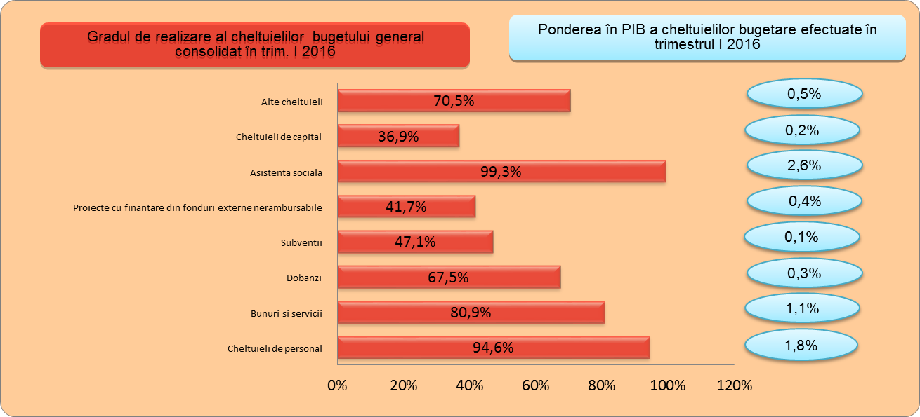

Cheltuielile de personal, prezentate detaliat în Anexele nr. 3 şi 4 au fost în sumă de 13.871,2 milioane lei (1,8% din PIB) şi s-au realizat în proporție de 94,6% față de estimarea trimestrială. La bugetul de stat gradul de realizare a cheltuielilor de personal a fost de 94,9% față de programul trimestrial.
Cheltuielile cu bunuri şi servicii au reprezentat 1,1% din PIB şi s-au realizat în proporție de 80,9% față de programul trimestrial.
Cheltuielile cu dobânzile au fost în termeni nominali de 2.053,1 milioane lei (0,3% din PIB) și s-au efectuat în proporție de 67,3% din programul trimestrial, datorită faptului că s-a încasat primă la redeschiderea titlurilor de stat, primă ce se înregistrează în execuția bugetară ca și cheltuială negativă.
Cheltuielile cu asistența socială au reprezentat 2,6% din PIB şi s-au efectuat în proporție de 99,3% față de programul trimestrial.
Plățile pentru proiectele cu finanțare din fonduri UE au reprezentat 0,4% din PIB şi s-au efectuat în proporție de 41,7%, majoritatea plăților realizate fiind pentru proiectele finanțate din cadrul bugetar 2007-2013 al căror termen de închidere a programelor este martie 2017.
Cheltuielile pentru investiții (includ cheltuielile de capital, precum şi cele aferente programelor de dezvoltare finanțate din surse interne şi externe) în trimestrul I al anului 2016 au totalizat în termeni nominali 4.413 milioane lei, respectiv 0,6% din PIB, în creștere cu 28,8% față de nivelul investițiilor aferent aceleași perioade a anului precedent.
Ca procent în PIB cheltuielile cu investițiile au crescut cu 0,1 puncte procentuale de la 0,5% din PIB cât au reprezentat în primul trimestru al anului 2015 la 0,6% din PIB în trimestrul I 2016.
Din analiza execuției bugetare pe primul trimestru al anului 2016 putem concluziona că nivelul încasărilor bugetare este sub nivelul programului trimestrial datorită gradului scăzut de absorbție al sumelor primite de la UE, în special din proiectele finanțate din noul cadru bugetar 2014-2020, precum și datorită influențelor de ordin temporal determinate de decalajul termenului de plată al impozitelor pe proprietate încasate la bugetele locale.
Cheltuielile bugetare efectuate în primul trimestru al anului 2016 s-au situat sub nivelul programat la toate titlurile de cheltuieli, niveluri mult sub cele estimate înregistrându-se la cheltuielile pentru investiții și la cheltuielile cu subvențiile, fiind de ordin temporal. Nivelul scăzut al cheltuielilor de natura investițiilor reflectă o întârziere în graficul de execuție a lucrărilor, însă plățile urmează a fi realizare în următoarele luni. De asemenea, cheltuielile cu subvențiile, în special plata subvențiilor pentru agricultori urmează a se efectua la începutul trimestrului a II-lea.
Este necesar ca la nivelul ordonatorilor principali de credite să fie luate măsuri care să conducă la diminuarea discrepanțelor între cheltuielile programate și cele efectuate, precum și în ceea ce privește creșterea gradului de absorbție a fondurilor externe nerambursabile.
Ținând cont de situația execuției bugetare la trimestrul I 2016, apreciem că suntem în parametrii optimi și nu sunt de natură de a afecta atingerea țintei anuale de deficit.

Conform prevederilor art.6 din Ordonanța de urgență a Guvernului nr.8/2016
Față de aceeași perioadă a anului precedent; Comunicat de presă INS nr.83/5 aprilie 2016
ORDIN Nr. 810/2015 pentru aprobarea prețurilor maximale ale medicamentelor utilizate/comercializate de către furnizorii de servicii medicale sau medicamente aflați în relație contractuală cu Ministerul Sănătății, casele de asigurări de sănătate şi/sau direcțiile de sănătate publică județene şi a municipiului București, cuprinse în Catalogul național al prețurilor medicamentelor autorizate de punere pe piață în România şi a prețurilor de referință generice ale acestora
Comparativ cu aceeași perioadă a anului precedent, Comunicat de presă INS nr.91/11 aprilie 2016

